Schatten: Een schat bestaat uit geld of kostbare dingen. Vaak zit een schat in een kist. Schatten komen vooral in verhalen voor. Mensen vinden dan een schat, of zijn er naar op zoek.

De gouden munten: zijn stukjes kostbaar metaal met een gele kleur en een afbeelding erop. Munten is geld, waarmee je kunt betalen.

De zilveren munten: zijn stukjes kostbaar metaal met een glanzend witte kleur en een afbeelding erop. Munten is geld, waarmee je kunt betalen.

De diamanten: Diamanten zijn edelstenen die mooi schitteren. Diamanten zijn heel kostbaar (= veel geld waard).

De sieraden: Sieraden draag je om jezelf mooi te maken, het is bijvoorbeeld een ketting, armband of ring.
de diamanten
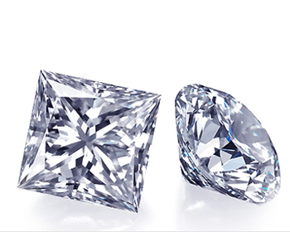
de sieraden
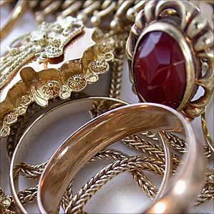
de gouden munten
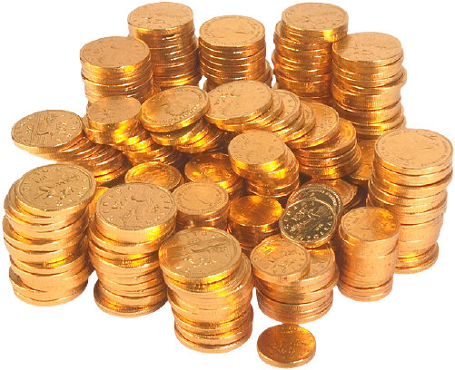
de zilveren munten
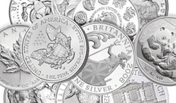
schatten

